传感器与自动检测技术 仿真试题一
试卷一（闭卷）

（考试时间90分钟，总分80分）

题 号 | 一 | 二 | 三 | 总分
分 数
评卷人

- 单项选择题（本大题共10小题，每小题2分，共20分）
在每小题列出的四个选项中只有一个选项是符合题目要求的，请将正确选项前的字母填在题后的括号内。错选、多选和未选均不得分。
1、下列不属于按传感器的工作原理进行分类的传感器是（ ）。
A. 应变式传感器 B. 化学型传感器
C. 压电式传感器 D. 热电式传感器
2、传感器的下列指标全部属于静态特性的是（ ）
A．线性度、灵敏度、阻尼系数
B．幅频特性、相频特性、稳态误差
C．迟滞、重复性、漂移
D．精度、时间常数、重复性
3、测量者在处理误差时，下列哪一种做法是无法实现的（ ）
A．消除随机误差 B．减小或消除系统误差
C．修正系统误差 D．剔除粗大误差
4、电感式传感器采用变压器式交流电桥测量电路时，下列说法不正确的是（ ）。
A. 衔铁上、下移动时，输出电压相位相反
B. 衔铁上、下移动时，输出电压随衔铁的位移而变化
C. 根据输出的指示可以判断位移的方向
D. 当衔铁位于中间位置时，电桥处于平衡状态
5、关于压电式传感器中压电元件的连接，以下说法正确的是（ ）
A．与单片相比，并联时电荷量增加1倍、电容量增加1倍、输出电压不变
B. 与单片相比，串联时电荷量增加1倍、电容量增加1倍、输出电压增大1倍
C．与单片相比，并联时电荷量不变、电容量减半、输出电压增大1倍
D. 与单片相比，串联时电荷量不变、电容量减半、输出电压不变
6、在红外技术中，一般将红外辐射分为四个区域，即近红外区、中红外区、远红外区和（ ）。这里所说的“远近”是相对红外辐射在电磁波谱中与可见光的距离而言。
A.微波区 B.微红外区 C.X射线区 D.极远红外区
7、下列关于微波传感器的说法中错误的是（ ）
A.可用普通电子管与晶体管构成微波振荡器
B.天线具有特殊结构使发射的微波具有尖锐的方向性
C.用电流—电压特性呈非线性的电子元件做探测微波的敏感探头
D.可分为反射式和遮断式两类
8、若已知超声波传感器垂直安装在被测介质底部，超声波在被测介质中的传播速度为1480m/s，测量时间间隔为200us，则物位高度为（ ）
A．296mm B．148mm
C．74mm D．条件不足，无法求出
9、现有一个采用4位循环码码盘的光电式编码器，码盘的起始位置对应的编码是0011，终止位置对应的编码是0101，则该码盘转动的角度可能会是（ ）
A．45° B.60° C.90° D.120°
10、用N型材料SnO₂制成的气敏电阻在空气中经加热处于稳定状态后，与氧气接触后（ ）
A．电阻值变小 B．电阻值变大
C．电阻值不变 D．不确定

二、简答题（本大题共5小题，每小题6分，共30分）
1、什么是传感器？ 传感器的共性是什么？
2、试推导差动变隙式电感传感器的灵敏度，并与单极式相比较。
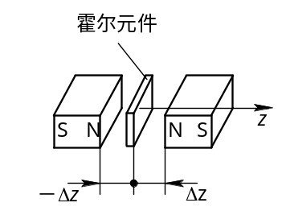3、结合下图说明霍尔式微位移传感器是如何实现微位移测量的？
4、光在光纤中是怎样传输的？对光纤及入射光的入射角有什么要求？
5、简述计量光栅的结构和基本原理。

三、分析计算题（本大题共3小题，每小题10分，共30分）
注意：自动化、电气专业的学生第1小题必做，并从第2－4小题中选做两个小题；测控专业的学生在4个小题中任选3个小题。
1、铜电阻的电阻值与温度之间的关系为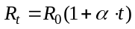，在不同温度下，测得铜电阻的电阻值如下表所示。请用最小二乘法求0℃时的铜电阻的电阻值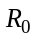和铜电阻的电阻温度系数。
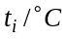 | 20.0 | 30.0 | 40.0 | 50.0
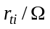 | 76.5 | 80.0 | 82.5 | 85.0
2、试计算某压力传感器的迟滞误差和重复性误差（一组测试数据如下表示）。

行 程 | 输入压力  （×10⁵Pa） | 输出电压(mV)
行 程 | 输入压力  （×10⁵Pa） | ⑴ | ⑵ | ⑶
正行程 | 2.0 | 190.9 | 191.1 | 191.3
正行程 | 4.0 | 382.8 | 383.2 | 383.5
正行程 | 6.0 | 575.8 | 576.1 | 576.6
正行程 | 8.0 | 769.4 | 769.8 | 770.4
正行程 | 10.0 | 963.9 | 964.6 | 965.2
反行程 | 10.0 | 964.4 | 965.1 | 965.7
反行程 | 8.0 | 770.6 | 771.0 | 771.4
反行程 | 6.0 | 577.3 | 577.4 | 578.4
反行程 | 4.0 | 384.1 | 384.2 | 384.7
反行程 | 2.0 | 191.6 | 191.6 | 192.0
3、电阻应变片阻值为120，灵敏系数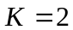，沿纵向粘贴于直径为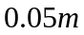的圆形钢柱表面，钢材的弹性模量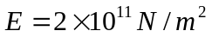，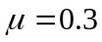，（1）求钢柱受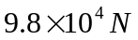拉力作用时应变片电阻的变化量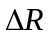和相对变化量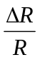；（2）又若应变片沿钢柱圆周方向粘贴，问受同样拉力作用时应变片电阻的相对变化量为多少？
4、已知分度号为S的热电偶冷端温度为t₀=20℃，现测得热电势为11.710mV，求被测温度为多少度？(E(20,0)=0.113mv)
工作端  温度(℃) | 0 | 20 | 40 | 60 | 70 | 80 | 90
工作端  温度(℃) | 热电动势 (mv)
1100 | 10.754 | 10.991 | 11.229 | 11.467 | 11.587 | 11.707 | 11.827

试卷二（开卷）
（考试时间30分钟，总分20分）

题 号 | 评卷人 | 得 分
综合设计分析题

综合设计分析题（本大题共20分）
如图为二极管环形检波测量电路。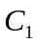和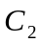为差动式电容传感器，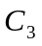为滤波电容，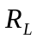为负载电阻，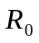为限流电阻，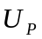为正弦波信号源。设很大，并且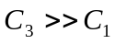，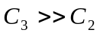。
(1)试分析此电路工作原理；
(2)画出输出端电压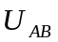在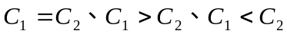三种情况下波形；
(3)推导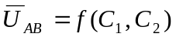的数学表达式。
